Apakah Anda harus menggunakan obat penurun berat badan? Pertama, ukur obesitas dengan benar.
Ada lonjakan penggunaan obat penurun berat badan, dengan lebih banyak obat baru yang akan segera tersedia, tetapi obat-obatan ini hanya direkomendasikan untuk orang yang obesitas secara klinis.
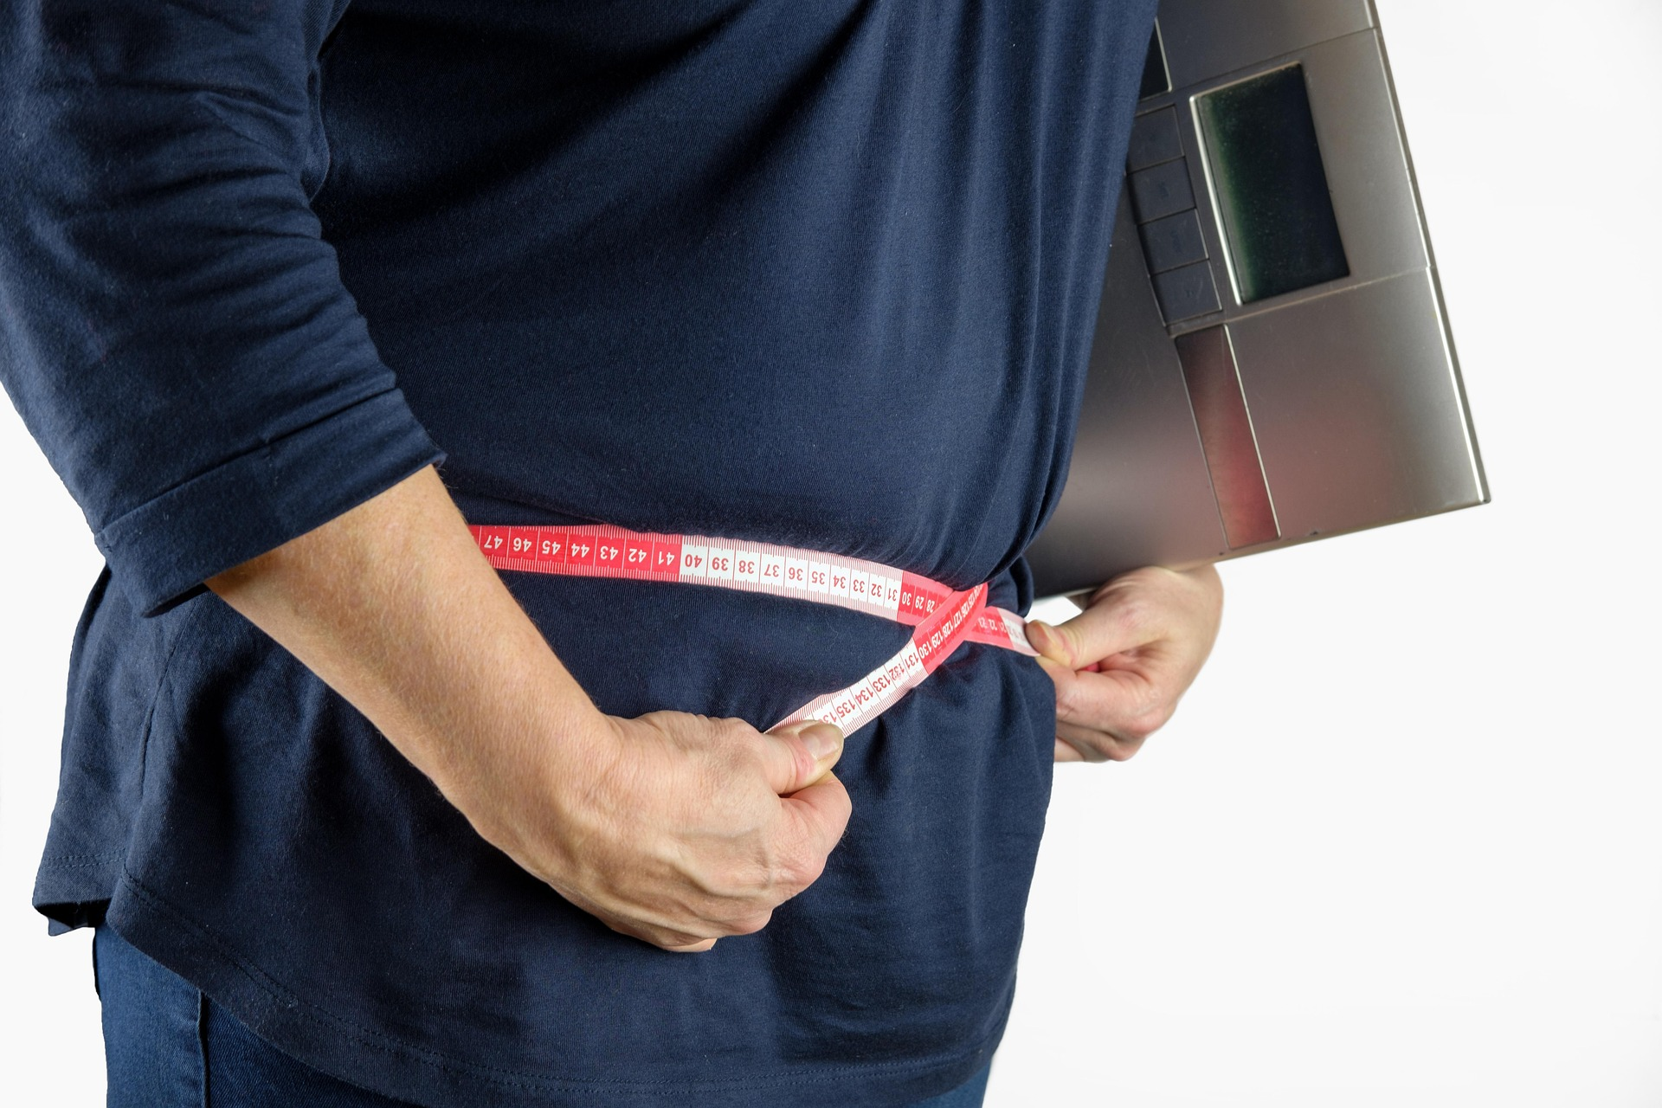
Kesuksesan Ozempic telah menyebabkan peningkatan penggunaan obat penurun berat badan secara off-label, serta kasus efek samping akibat penggunaan yang tidak tepat. : Gambar oleh Bruno dari Pixabay Lisensi Pixabay
Oleh: |  | Editor:
Ayisha Siddiqua - Shiv Nadar University - - |  | Samrat Choudhury - Commissioning Editor, 360info - -

Ada lonjakan penggunaan obat penurun berat badan, dengan lebih banyak obat baru yang akan diluncurkan, namun obat-obatan ini hanya direkomendasikan untuk orang yang obesitas secara klinis.
`
Sejumlah obat penurun berat badan baru sedang diuji pada tahun 2025. Obat-obatan ini akan mengikuti jejak obat blockbuster Ozempic, yang produsennya, perusahaan Denmark Novo Nordisk, kini menjadi perusahaan paling berharga di Eropa dengan kapitalisasi pasar yang melebihi nilai ekonomi Denmark.
Studi yang mengikuti lonjakan penjualan dan penggunaan obat-obatan ini di seluruh dunia mengungkapkan efek samping potensial, seperti peningkatan risiko pankreatitis dan artritis. Penggunaan obat Ozempic dan obat-obatan terkait lainnya di luar indikasi yang disetujui semakin meningkat, dengan beberapa dokter meresepkannya untuk kondisi atau dosis yang tidak disetujui oleh otoritas regulasi.
Dokter di India telah melaporkan kasus kelumpuhan lambung yang jelas disebabkan oleh penggunaan obat penurun berat badan tanpa pengawasan dan tidak tepat. Studi sebelumnya telah menunjukkan risiko meningkat kelumpuhan lambung akibat penggunaan obat-obatan tersebut.
Untuk penggunaan obat penurun berat badan yang tepat dan diawasi secara medis, pengukuran yang benar terhadap tingkat obesitas seseorang merupakan persyaratan awal yang penting.
Pada Januari tahun ini, Komisi Diabetes dan Endokrinologi The Lancet mengusulkan kriteria diagnostik obesitas baru berdasarkan lemak tubuh atau adipositas untuk menggantikan pedoman yang didasarkan pada pengukuran Indeks Massa Tubuh (BMI). “Pengukuran obesitas berdasarkan BMI saat ini dapat baik meremehkan maupun melebih-lebihkan adipositas dan memberikan informasi yang tidak memadai tentang kesehatan pada tingkat individu, yang merusak pendekatan medis yang sound dalam perawatan kesehatan dan kebijakan,” tulis para peneliti.
BMI dihitung sebagai berat badan seseorang dalam kilogram dibagi dengan kuadrat tinggi badan dalam meter (kg/m²). Menurut definisi Organisasi Kesehatan Dunia (WHO), jika BMI yang dihitung berada antara 18,5-24,9, seseorang dianggap memiliki berat badan normal. Jika BMI berada antara 25,0-29,9, seseorang masuk ke dalam kategori pra-obesitas. Di atas 30,0, seseorang diklasifikasikan sebagai obesitas.
Pedoman baru Komisi Diabetes dan Endokrinologi The Lancet mengklasifikasikan obesitas menjadi dua tahap dan menambahkan definisi obesitas yang hanya berdasarkan BMI. Obesitas Tahap 1 ditandai dengan peningkatan adipositas tanpa efek yang signifikan pada fungsi organ atau aktivitas sehari-hari.
Sebaliknya, obesitas tahap 2 adalah kondisi yang lebih parah, ditandai dengan penumpukan lemak yang signifikan (baik secara umum maupun di perut), yang memengaruhi fungsi fisik dan organ. Tahap ini menyebabkan keterbatasan fungsi dalam aktivitas sehari-hari dan meningkatkan risiko kondisi komorbid.
Untuk obesitas Tahap 2, harus ada bukti keterbatasan dalam aktivitas sehari-hari atau satu atau lebih kondisi kesehatan yang terkait dengan obesitas.
Meskipun obesitas merupakan suatu kontinuum, individu dengan gejala obesitas praklinis diklasifikasikan sebagai sehat, sedangkan individu dengan obesitas klinis diklasifikasikan sebagai sakit.
Komisi Lancet merekomendasikan agar orang dengan obesitas praklinis menjalani konseling kesehatan, pemantauan status kesehatan mereka seiring waktu, dan, jika diperlukan, intervensi yang sesuai untuk mengurangi risiko mengembangkan obesitas klinis dan penyakit lain yang terkait dengan obesitas.
Umumnya tidak memerlukan pengobatan dengan obat-obatan atau operasi, dan mungkin hanya memerlukan pemantauan kesehatan seiring waktu dan konseling kesehatan jika risiko individu untuk berkembang menjadi obesitas klinis atau penyakit lain dianggap cukup rendah.
Kerangka kerja obesitas baru ini akan membantu mengidentifikasi obesitas dengan lebih baik dan mengarah pada pengelolaan gejala obesitas yang rasional.
Mengukurnya dengan benar
Meskipun obesitas disebabkan oleh lemak tubuh, BMI tidak secara langsung mengukur lemak tubuh. Dalam situasi klinis, BMI berfungsi sebagai pengukuran pengganti untuk lemak tubuh.
BMI didefinisikan berdasarkan pengukuran yang dilakukan pada orang Kaukasia. Ia tidak memperhitungkan masalah klinis, perbedaan ras, usia, dan jenis kelamin.
Menambahkan pengukuran lemak tubuh akan menjadi perbaikan.
Pengukuran ini dapat dilakukan menggunakan mesin Dual X-ray Absorptiometry (DXA). Dalam sebuah studi, ketika perbandingan dilakukan antara BMI dan pengukuran DXA, ditemukan bahwa dengan BMI, hanya 26 persen subjek dikategorikan sebagai obesitas dibandingkan dengan 64 persen dalam tes DXA. Pengukuran BMI eksklusif juga menyebabkan klasifikasi yang salah pada lebih banyak wanita dibandingkan pria.
Namun, tes ini tidak mudah diakses dan mahal. Oleh karena itu, pengukuran lingkar pinggang, rasio pinggang-pinggul, dan rasio pinggang-tinggi, bersama dengan BMI, direkomendasikan oleh Komisi Lancet. BMI yang sangat tinggi di atas 40 kg/m² merupakan indikasi jelas adanya kelebihan lemak tubuh, yang tidak memerlukan konfirmasi lebih lanjut.
Survei Kesehatan Keluarga Nasional – 5 menyatakan bahwa satu dari empat orang India obesitas, yang memerlukan skrining dan pengobatan untuk diberikan prioritas utama. Ada 135 juta orang yang diklasifikasikan sebagai obesitas.
Namun, hal ini berdasarkan pedoman yang didasarkan pada BMI.
Menurut Komisi, “data epidemiologi saat ini tentang prevalensi obesitas, yang hanya mengandalkan BMI, harus diperbarui untuk mencerminkan obesitas sebagai spektrum presentasi medis. Audit awal terhadap basis data yang tersedia sudah dimulai dan menunjukkan bahwa sejumlah besar orang dengan obesitas tidak memenuhi kriteria obesitas klinis.”
Pengukuran obesitas berdasarkan BMI saja juga menjadi masalah di India karena alasan lain. Orang Asia Selatan umumnya memiliki kadar lemak tubuh yang tinggi meskipun BMI mereka normal.
Obesitas adalah kondisi yang kompleks. Mungkin saja seseorang dengan BMI tinggi dan lingkar pinggang besar tetap sehat, seperti contoh pegulat sumo Jepang.
Penilaian yang tepat terhadap obesitas klinis dan kebutuhan pengobatan sangat penting pada tingkat individu sebelum memilih tindakan tertentu.

Ayisha Siddiqua adalah Dosen Tamu di Shiv Nadar Institution of Eminence, Delhi-NCR

Diterbitkan pertama kali di bawah lisensi Creative Commons oleh 360info™.
`
Artikel ini diterjemahkan menggunakan alat kecerdasan buatan otomatis yang berpotensi memiliki kesalahan, kesilapan dan ketidakakuratan. Berbagai upaya sudah dilakukan untuk memastikan kejelasan dan koherensi, terjemahan ini bisa saja tidak lengkap dalam menangkap nuansa, intonasi dan tujuan dari teks aslinya. Untuk versi yang tepat, silakan merujuk pada artikel aslinya.
`
Artikel ini pertama kali dipublikasikan tanggal 18 Feb 2025 di bawah lisensi Creative Commons oleh 360info™

